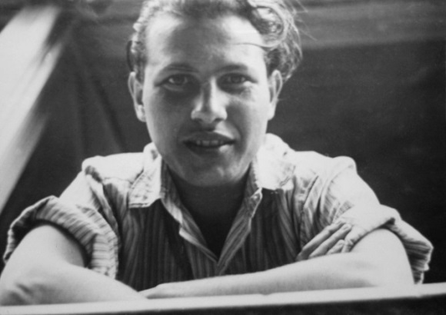
2 éve halt meg Kertész Imre
(Budapest, 1929. november 9. – Budapest, 2016. március 31.)
„Valahogy mindig lesz, mert úgy még sosem volt,
hogy valahogy ne lett volna.”

A kvíz beküldési határideje 2018.03.31.

- 1929. november 9-én született Budapesten. 1944. június 30-án a Budapest környéki csendőrpuccs következményeképpen tizennégy évesen deportálták. Több koncentrációs táborban is fogva tartották, majd a lágerek felszabadítása után, 1945-ben hazatért Magyarországra. Melyik koncentrációs táborba deportálták először?
  - Auschwitz
  - Buchenwald
  - Moringen

- Ezt követően újságírással és fizikai munkával tartotta el magát. Felsőfokú végzettsége nincs. Az 1955 és 1960 között létrejött írásokban született meg az 1960-tól 1973-ig írt első regényének az anyaga. Első regénye már megjelenése évében is nagy visszhangot váltott ki, igazában azonban csak a nyolcvanas és kilencvenes években keletkeztek olyan kritikák, melyek a hazai irodalmi utómodernség kánonjába sorolják. Mi volt első regénye?
  - A nyomkereső
  - A kudarc
  - Sorstalanság

- Hogy hívják a Sorstalanság főszereplőjét?
  - Citrom Bandi
  - Köves Gyuri
  - Kollmann

- Sorstalanság című regényéből maga írt forgatókönyvet, s Koltai Lajos rendezett vegyes kritikai fogadtatásban részesült, rendkívül népszerű filmet. Mikor jelent meg a film?
  - 2005
  - 2006
  - 2007

- Ki játssza a főszereplőt a Sorstalanságban?
  - Dóra Béla
  - Nagy Marcell
  - Péntek Bálint

- A nagy visszhangot váltó Sorstalanság számos jelöléssel és díjjal büszkélkedhet. Az alábbiak közül ki nyert Arany Hattyú-díjat?
  - Ennio Morricone – legjobb filmzene
  - Koltai Lajos – legjobb rendező
  - Pados Gyula – legjobb operatőr

- 1988-ban jelent meg második regénye, A kudarc, két évvel később a Kaddis a meg nem született gyermekért. Újabb 13 év munkája lett a negyedik regény, a Felszámolás – és ezzel az eddig Kertész-életmű egy része tetralógiává alakult, amelynek alapvető kérdése az élet és az emlékezés feszült viszonya. Az életmű naplókat, esszéket is tartalmaz: a Gályanapló (1992) a Sorstalanság műhelynaplója, esztétikai, filozófiai és misztikus följegyzések. A Felszámolás párjaként fogható fel _________________, mely 2011-ben jelent meg. Mi a megjelent mű címe?
  - Mentés másként
  - Jegyzőkönyv
  - A száműzött nyelv

- Német nyelvterületen összegyűjtött művei a Rowohlt kiadó gondozásában jelennek meg, angolul a Random House adja ki, s mára a világ minden nagy nyelvére lefordították legalább egy könyvét – így a Sorstalanság hindi és arab nyelven is olvasható. Melyik kiadó adja ki Magyarországon a műveit?
  - Alexandra Kiadó
  - Corvina Könyvkiadó
  - Magvető Kiadó

- 1998 óta a darmstadti Deutsche Akademie für Sprache und Dichtung, 2001-től a német Becsületrend (Pour le Mérite) tagja. 2000 májusában Herder-díjat, novemberben a Die Welt irodalmi díját kapta meg. 2002. október 10-én első magyarként tüntették ki a _________________díjjal. Melyik díjról van szó?
  - Darwin-díjjal
  - Irodalmi Nobel-díjjal
  - Az év embere díjjal

- 2002: Budapest díszpolgára. 2005. március 10-én a Sorbonne díszdoktorává avatták, majd a Magyar Kultúra Nagykövete lett. 2009-től a Széchenyi Irodalmi és Művészeti Akadémia tagja. Melyik évben kapta meg a Magyar Kultúra Nagykövete címet?
  - 2006
  - 2007
  - 2008

- Milyen betegséget diagnosztizáltak nála 2009-ben?
  - Parkinson-kór
  - agydaganat
  - Alzheimer-kór

- Hosszú betegség után hunyt el Budapesten. Mikor halt meg?
  - 2015. február 28-án
  - 2016. március 31-én
  - 2017. április 30-án

- „…azok a mondatok, amelyekre szükségünk van, előbb-utóbb megkeresnek bennünket.” Honnan idézünk?
  - Kaddis a meg nem született gyermekért
  - A kudarc
  - A nyomkereső
13+1. „Sosem kezdhetünk új életet, mindig csak a régit folytathatjuk” Honnan idézünk?
- Gályanapló
- Sorstalanság
- Az angol lobogó
Kérjük, adja meg nevét és elérhetőségét!

